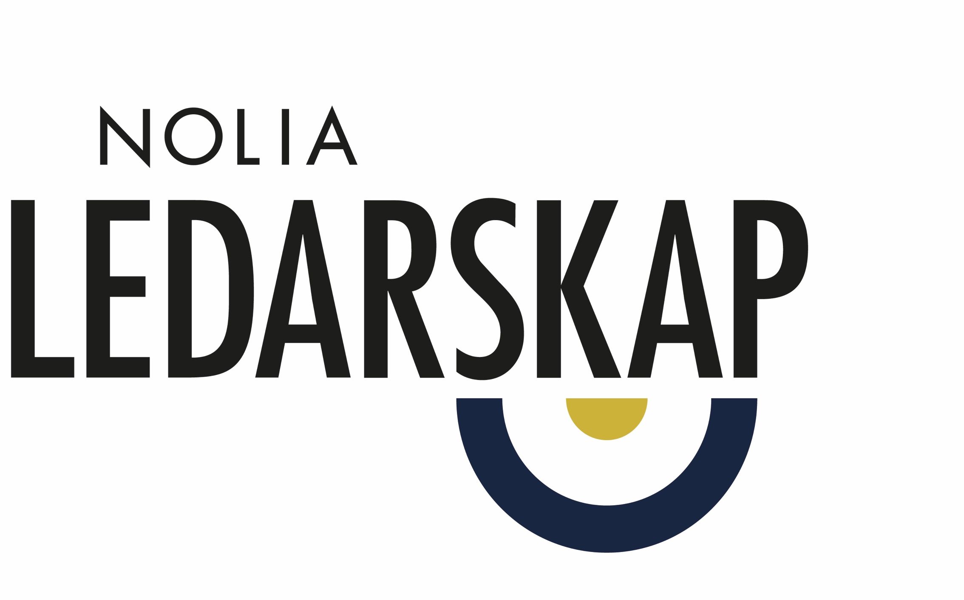
Umeå kommuns näringslivschef i tur att hyllas som exceptionell ledare i samband med norra Sveriges största ledarskapskonferens

Nu är det klart vem som blev Balticgruppens val av exceptionell ledare i anslutning till Nolia Ledarskap i Umeå. Det var kanske passande att den hyllade avslöjades under Umeå kommuns näringslivsfrukost eftersom Balticgruppens valt att hylla Peter Juneblad, näringslivschef på Umeå kommun som exceptionell ledare.
– Det känns omtumlande och, såklart, väldigt hedrande, säger Peter Juneblad.

Det var en mycket glad och förvånad Peter Juneblad som tog emot statyett, blommor och fick se en hyllningsvideo om sig själv när han hyllades som exceptionell ledare av Balticgruppen under Umeå kommuns näringslivsfrukost på torsdagsmorgonen.
Han beskrivs som en otroligt driven och utvecklingsorinterad person som inte bara pratar som samverkan, utan lever samverkan. Dessutom är han en ”mästerminglare av rang” och något av ett ”diplomatämne”.
– Jag brukar inte bli mållös, men det här är första gången på länge som jag blev det, säger Peter Juneblad.
Han uppmärksammade att det nog inte är många näringslivschefer i landet som får pris av näringslivet.
– Lite roligt tycker jag att det är att man uppmärksammar att vi lagt jättemycket tid och energi i mitt team på att träffa så många företag i Umeå. Vi har höga målsättningar, även när det gäller att omsätta det till verkstad. Jag känner mig stolt och hedrad men också väldigt glad, säger Umeå kommuns näringslivschef som lyfter fram sitt team men också Nolia.
–Jag vill också rikta ett stort tack till Nolia som gör en fantastisk ledarskapskonferens. Utan bra ledare kommer inte norra Sverige att utvecklas, säger Peter Juneblad.
Nolia Ledarskap är norra Sveriges största mötesplats för chefer och ledare. Här inspireras och utvecklas ledare och ges ett unikt tillfälle att utöka sitt nätverk av andra chefer och ledare. Under årets Nolia Ledarskap i Umeå hyllades exceptionella ledare av några av konferensens huvudpartners.
Två av de tre ledare som hyllats fick sina hyllningar under Nolia Ledarskap. Eftersom de ledare som hyllas inte vet något om detta i förväg hade Balticgruppens val av ledare ingen möjlighet att vara på plats.
Nu blev det alltså klart vem blev Balticgruppens val av ledare. Under själva konferensen Nolia Ledarskap, som hölls 8 oktober, hyllade Region Västerbotten Anna Pettersson, regional utvecklingsdirektör som exceptionell ledare. Vattenfall hyllade Hanna Meier, Customer interaction officer.

För mer information, kontakta:
Monica Pettersson, projektledare
+46 911 649 35
+46 73 088 03 30
monica.pettersson@nolia.se

Nolia Ledarskaps ambition är att vara årets viktigaste ledarskapsdag och en stark plats för nätverkande. Tillsammans skapar vi Sveriges främsta ledare. Nolia Ledarskap är norra Sveriges största mötesplats för chefer och ledare.

